

赤坂拉麵 – 點餐系統

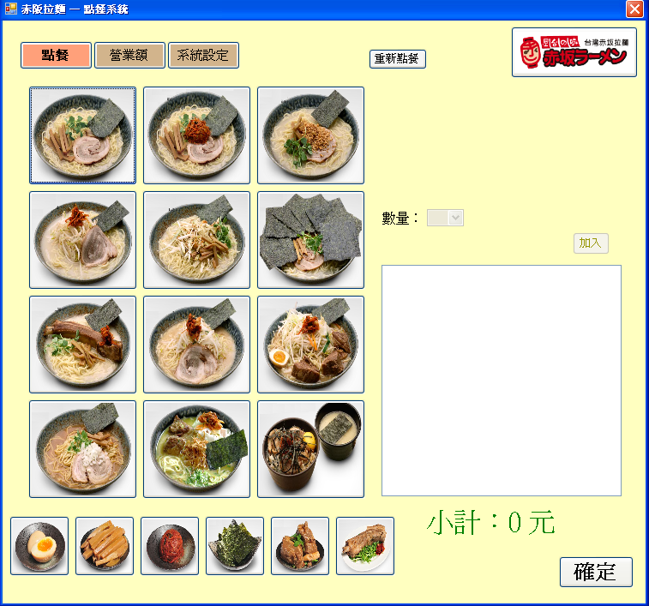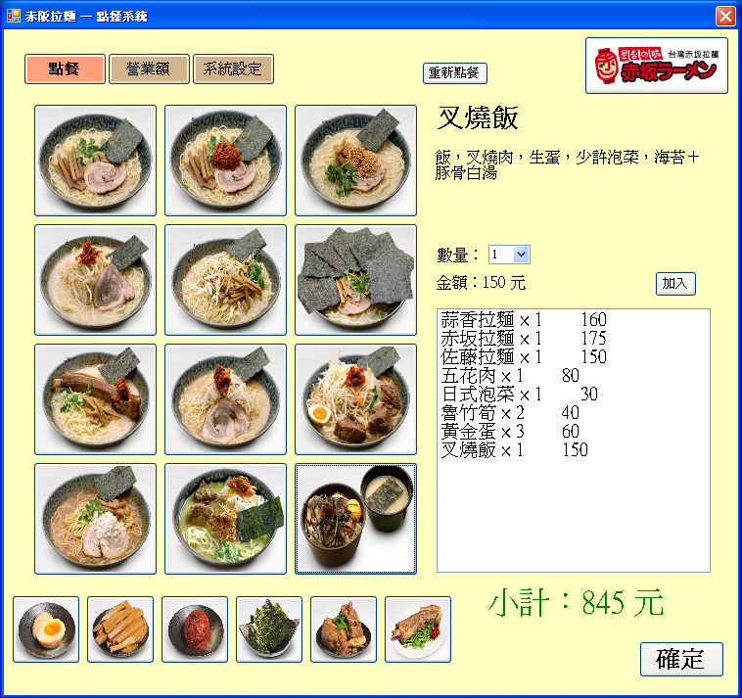
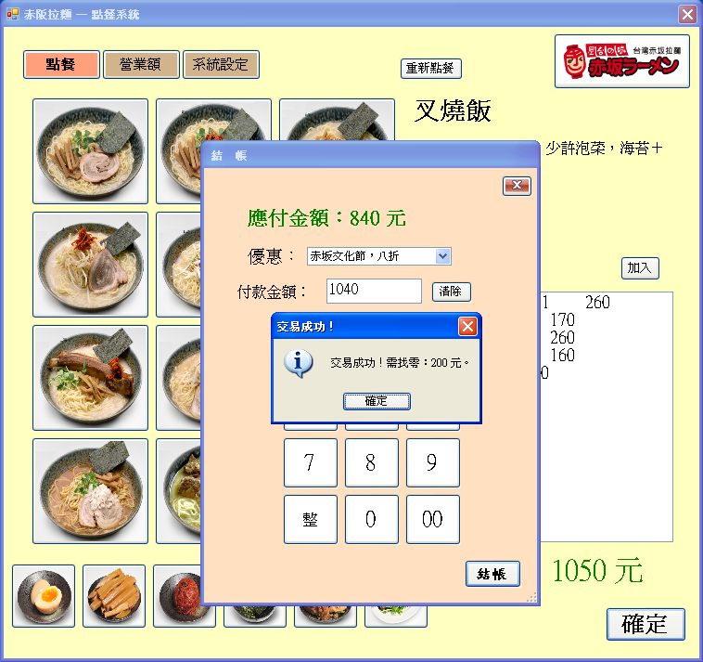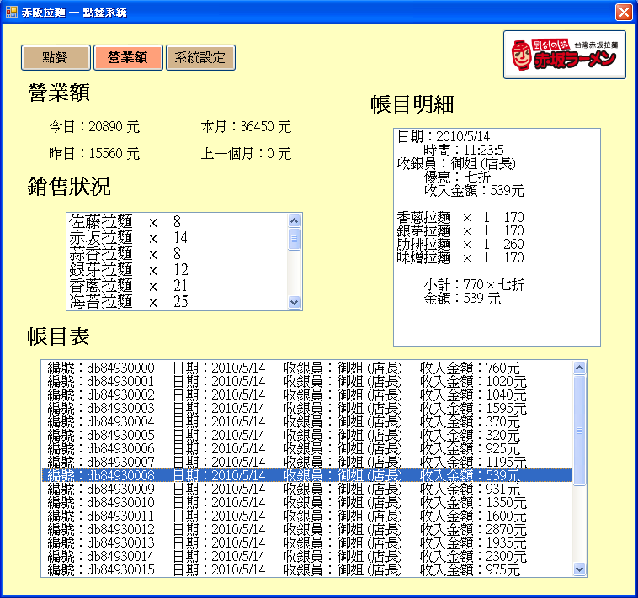
赤坂拉麵 – 點餐系統

設計理念
- 操作以滑鼠為主，觸控螢幕更佳。
- 快速點餐功能。
- 交易筆數統計及帳目明細。
- 整合統一發票編號及收銀員功能。
點餐功能
說明：
當點選拉麵或是小菜，顯示該拉麵的名稱及食材，後可點選想要的數量後加入到清單裡，系統將計算清單金額。而在清單裡快點兩下可刪除清單項目，而點選想吃的拉麵圖兩下即可快速將此拉麵直接加入到清單。
結帳功能
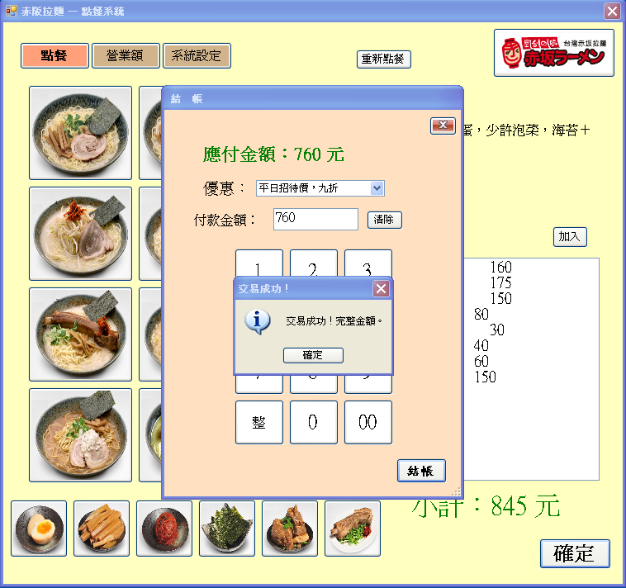
整：顧客應付的金額等於付款金額的快速鍵

說明：
菜單清單按下確定之後，則進入結帳模式；在此可選擇優惠方案折扣，而當顧客知道他應付的金額付款時，收銀員針對顧客給的金錢輸入到電腦，結帳時電腦會紀錄交易資料且回應因該要找給顧客的金錢數量。
營業額
說明：
在此，可看到交易紀錄及營業狀況還有賣出拉麵數量。
系統設定
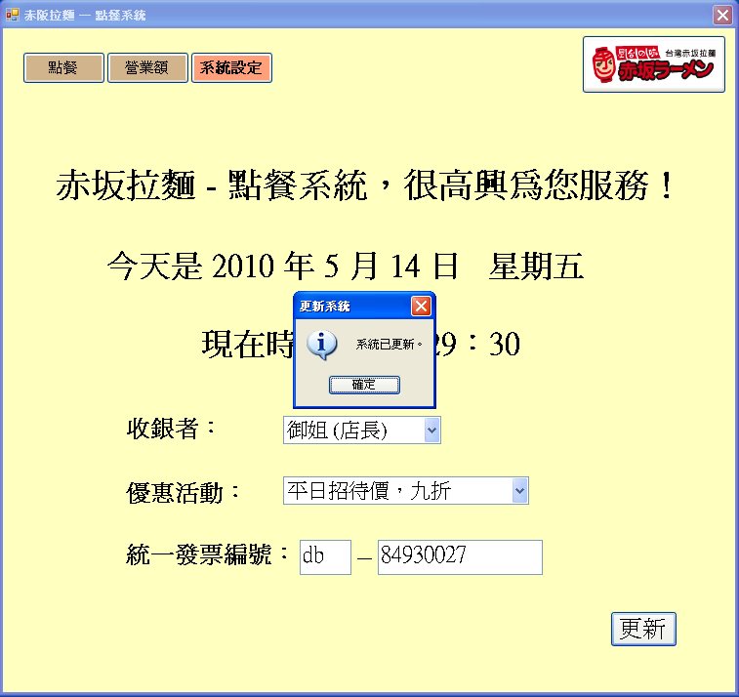
說明：
在此，可設定當天的收銀員及當天是否有優惠活動。而在收銀員更換發票時，可在此對系統統一發票進行校對。

